Лабораторная работа №2
Создание таблиц в HTML-документах

Задание 1
- Создайте HTML-документ с именем Table1.htm, содержащий информацию об учебных планах факультета. Информация представлена в виде набора таблиц:

Учебный план для специальности 200900 – Сети связи и системы коммутации

Наименование дисциплины | Кол-во семестров | Семестр
Информатика | 2 | 1,2
Введение в специальность | 1 | 2
Вычислительная техника | 2 | 5,6

Учебный план для специальности 220400 – Программное обеспечение ВТ и АС

Наименование дисциплины | Кол-во семестров | Семестр
Программирование на языках высокого уровня | 2 | 1,2
Информатика | 1 | 1
Информационные технологии в управлении | 2 | 5,6

Учебный план для специальности 220200 – Автоматизированные системы обработки информации и управления

Наименование дисциплины | Кол-во семестров | Семестр
Программирование на языках высокого уровня | 2 | 1,2
Информатика | 1 | 1
Базы данных | 1 | 6

- В начале документа создайте список ссылок на каждую таблицу, озаглавьте его Учебные планы. Проверьте, правильно ли выполняются переходы. Организуйте возврат на начало документа.

Задание 2
Подготовьте HTML-документ Table2.htm, содержащий текст и таблицу:

Услуги INTERNET
ЗАО «ЛЭИВО» является международным провайдером услуг INTERNET (международный номер AS6820). На сегодняшний день ЛЭИВО имеет канал 2Мб в международную сеть INTERNET через TELLA, соединения с российскими провайдерами услуг INTERNET, а также развитую сеть подпровайдеров и клиентов.

ТАРИФЫ
На выделенные каналы доступа в INTERNET:

Ёмкость канала | Стоимость подключения (USD) | Ежемесячная арендная оплата при среднемесячной загрузке канала(USD)
Ёмкость канала | Стоимость подключения (USD) | До 30% | 30-60% | >60%
64 Кб/с | 600 | 500 | 800 | 1600
256 Кб/с | 1500 | 1200 | 2200 | 440
1Мб/с | 2500 | 4000 | 7100 | 14200
>2Мб/с | По дополнительному соглашению

Задание 3

Сделайте копию любой таблицы из файла Table1.htm. В файле Table3.htm разместите 5 копий этой таблицы по следующей схеме:

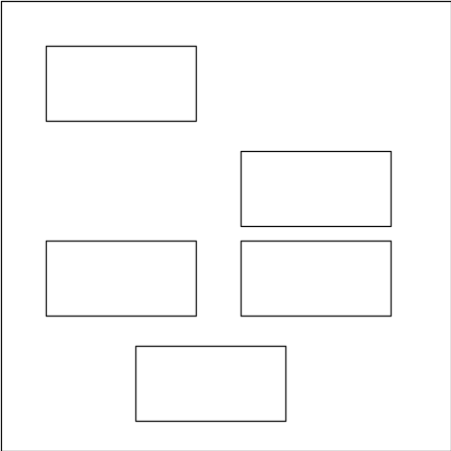

Задание 4

В каждом из трех созданных во время выполнения данной работы HTML документов поместите гиперссылки на другие документы, созданные в этой же лабораторной работе.

